# קוקה קולה – לא בבית ספרנו

## מבוא ופתיחת הדיון

במחקרים שונים נמצא כי צריכה גבוהה של סוכר גורמת למנגנון תגמול במוח המזכיר התמכרות לחומרים אחרים. כתוצאה מכך נגרמת השמנה. השמנה נמצאה כגורמת למחלות לב וסוכרת. הסוכר הוא אחד מרכיבים העיקריים בשתייה קלה ומוגזת, למשל, קוקה קולה.

האם עלינו לאסור מכירת משקאות קלים לאוכלוסייה מתחת לגיל 18?

מה דעתכם? "האם יש למכור קוקה קולה בבתי הספר?" (בצעו סקר בקרב חבריכם ודווחו בכיתתכם על תוצאותיו)

## משימה

1. לפניכם מחסן מילים. ארגנו אותו כך שיתאר את התהליך משלב קליטת הסוכר בגוף, ועד לויסות רמתו בדם.   
     
   מחסן מילים:

* הפרשת אינסולין מהלבלב
* צריכת מזון עשיר בפחמימות
* ספיגת החד סוכרים לדם במעי הדק,
* ירידה בריכוז הסוכר בדם
* עליה בריכוז הסוכר בדם,
* פירוק הפחמימות במערכת העיכול לחד סוכרים
* שמירה על רמה קבועה של סוכר בדם

1. לפניכם גרף, הביטו בגרף וענו על שאלות 2.א- 2. ד
   1. מהו המשתנה התלוי? מהם המשתנים הבלתי תלויים?

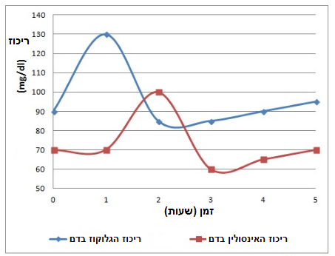

הגרף לקוח מתוך האתר: [Varsity Tutors](http://www.varsitytutors.com/)

* 1. השלימו את הטבלה הבאה:

|  |  |  |
| --- | --- | --- |
| **זמן  (שעות)** | **ריכוז הסוכר mg/dl))** | **ריכוז האינסולין (mg/dl)** |
|  | 130 |  |
|  |  | 100 |
| 3 |  |  |

(הערה: ניתן לעשות את השאלה הזו גם כגרירה או חיבור קווים בין הנתונים הקשורים)

* 1. בחרו כותרת מתאימה לגרף מבין ארבע הכותרות הבאות:
     1. השפעת סוג המזון על ריכוז הסוכר בדם
     2. השפעת סוג הסוכר על ריכוז האינסולין בדם
     3. השפעת האינסולין על ריכוז הסוכר בדם במהלך היום
     4. שינוי ריכוז הסוכר בדם במהלך היום
  2. תארו את ההשפעה של ריכוז האינסולין על ריכוז הסוכר בדם בין השעות 1 - 2.

1. צפו בסרטון הבא וציינו מספר מזונות עשירים בסוכר שהוצגו בו - מתוך[TEDed.](http://ed.ted.com/lessons/sugar-hiding-in-plain-sight-robert-lustig) .